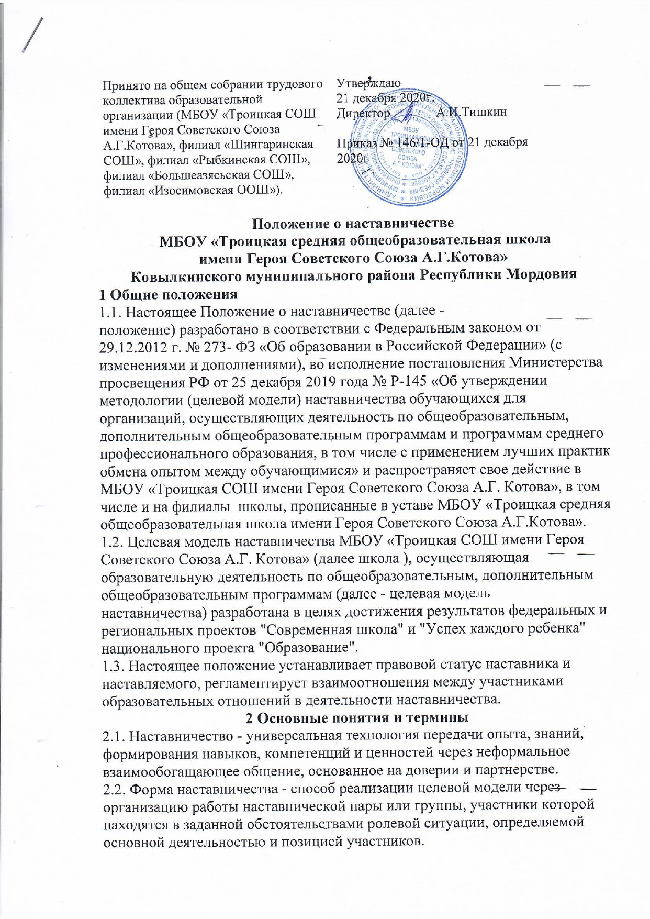
2.3. Программа наставничества - комплекс мероприятий и формирующих
их действий, направленный на организацию взаимоотношений наставника и
наставляемого в конкретных формах для получения ожидаемых результатов.
2.4. Наставляемый - участник программы наставничества, который через
взаимодействие с наставником и при его помощи и поддержке решает
конкретные жизненные, личные и профессиональные задачи, приобретает
новый опыт и развивает новые навыки и компетенции.
2.5. Наставник - участник программы наставничества, имеющий
опыт в достижении жизненного, личностного профессионального результата, готовый и компетентный поделиться опытом и навыками, необходимыми для стимуляции и поддержки процессов самореализации и самосовершенствования наставляемого.
2.6. Куратор - сотрудник школы, осуществляющей деятельность по
общеобразовательным, дополнительным общеобразовательным программам,
который отвечает за организацию программы наставничества.
2.7. Целевая модель наставничества - система условий, ресурсов и
процессов, необходимых для реализации программ наставничества в школе.
2.8. Благодарный выпускник - выпускник школы, который ощущает
эмоциональную связь с ней, чувствует признательность и поддерживает
личными ресурсами
3 Цели и задачи наставничества
3.1. Целью наставничества в школе является максимально полное
раскрытие потенциала личности наставляемого, необходимое для успешной
личной и профессиональной самореализации в современных условиях
неопределенности, а также создание условий для формирования
эффективной системы поддержки, самоопределения и профессиональной
ориентации всех обучающихся, педагогических работников (далее -
педагоги) разных уровней образования и молодых специалистов МБОУ «Троицкая СОШ имени Героя Советского Союза А.Г. Котова».
3.2. Основными задачами школьного наставничества являются:
¬ разработка и реализация мероприятий дорожной карты внедрения
целевой модели;
¬ разработка и реализация программ наставничества;
¬ реализация кадровой политики, в том числе: привлечение, обучение и
контроль за деятельностью наставников, принимающих участие в программе
наставничества;
¬ осуществление персонифицированного учета обучающихся, молодых
специалистов и педагогов, участвующих в программах наставничества;
¬ проведение внутреннего мониторинга реализации и эффективности
программ наставничества в школе;
¬ формирования баз данных программ наставничества и лучших
практик;
¬ обеспечение условий для повышения уровня профессионального
мастерства педагогических работников, задействованных в реализации
целевой модели наставничества, в формате непрерывного образования.
4. Организационные основы наставничества
4.1. Школьное наставничество организуется на основании приказа
директора школы.
4.2. Руководство деятельностью наставничества осуществляет куратор,
заместитель директора школы по учебно – методической работе.
4.3. Куратор целевой модели наставничества назначается приказом
директора школы.
4.4. Реализация наставнической программы происходит через работу
куратора с двумя базами: базой наставляемых и базой наставников.
4.5. Формирование баз наставников и наставляемых осуществляется
директором школы, куратором, педагогами, классными руководителями и
иными лицами школы, располагающими информацией о потребностях
педагогов и подростков - будущих участников программы.
4.6. Наставляемым могут быть обучающиеся:
¬ проявившие выдающиеся способности;
¬ демонстрирующие неудовлетворительные результаты;
¬ с ограниченными возможностями здоровья;
¬ попавшие в трудную жизненную ситуацию;
¬ имеющие проблемы с поведением;
¬ не принимающие участие в жизни школы, отстраненных от коллектива.
4.7. Наставляемыми могут быть педагоги:
¬ молодые специалисты;
¬ находящиеся в состоянии эмоционального выгорания, хронической
усталости;
¬ находящиеся в процессе адаптации на новом месте работы;
¬ желающие овладеть современными программами, цифровыми
навыками, ИКТ компетенциями и т.д.
4.8. Наставниками могут быть:
¬ обучающиеся, мотивированные помочь в образовательных, спортивных, творческих и адаптационных вопросах;
¬ педагоги и специалисты, заинтересованные в тиражировании личного
педагогического опыта и создании продуктивной педагогической
атмосферы;
¬ родители обучающихся – активные участники родительских советов;
¬ выпускники, заинтересованные в поддержке своей школы;
¬ сотрудники предприятий, заинтересованные в подготовке будущих
кадров;
¬ успешные предприниматели или общественные деятели, которые
чувствуют потребность передать свой опыт;
¬ ветераны педагогического труда.
4.9. База наставляемых и база наставников может меняться в
зависимости от потребностей школы в целом и от потребностей участников
образовательных отношений: педагогов, учащихся и их родителей (законных
представителей).
4.10. Участие наставника и наставляемых в целевой модели
основывается на добровольном согласии.
4.11. Для участия в программе заполняются согласия на обработку
персональных данных от совершеннолетних участников программы и
согласия от родителей (законных представителей) несовершеннолетних
наставляемых и наставников.
4.12. Формирование наставнических пар / групп осуществляется после
знакомства с программами наставничества.
4.13. Формирование наставнических пар / групп осуществляется на
добровольной основе и утверждается приказом директора школы.
4.14. С наставниками, приглашенными из внешней среды составляется
договор о сотрудничестве на безвозмездной основе.
5 Реализация целевой модели наставничества.
5.1. Для успешной реализации целевой модели наставничества, исходя
из образовательных потребностей школы в целевой модели наставничества
рассматриваются три формы наставничества: «Ученик – ученик», «Учитель –
учитель», «Учитель – ученик».
5.2. Представление программ наставничества в форме «Ученик –
ученик» «Учитель – учитель», «Учитель - ученик» на ученической
конференции, педагогическом совете и родительском совете.
5.3. Этапы комплекса мероприятий по реализации взаимодействия
наставник – наставляемый.
¬Проведение первой, организационной, встречи наставника и
наставляемого.
¬Проведение второй, пробной рабочей, встречи наставника и
наставляемого.
¬Проведение встречи-планирования рабочего процесса в рамках
программы наставничества с наставником и наставляемым.
¬Регулярные встречи наставника и наставляемого.
¬Проведение заключительной встречи наставника и наставляемого.
5.4. Реализация целевой модели наставничества осуществляется в
течение календарного года.
5.5. Количество встреч наставник и наставляемый определяют
самостоятельно при приведении встречи – планировании.
6 Мониторинг и оценка результатов реализации программы
наставничества.
6.1. Мониторинг процесса реализации программ наставничества
понимается как система сбора, обработки, хранения и использования
информации о программе наставничества и/или отдельных ее элементах.
6.2. Мониторинг программы наставничества состоит из двух основных
этапов:
¬ оценка качества процесса реализации программы наставничества;
¬ оценка мотивационно-личностного, компетентностного, профессионального роста участников, динамика образовательных
результатов.
6.3. Сравнение изучаемых личностных характеристик участников
программы наставничества проходит на "входе" и "выходе" реализуемой
программы.
6.4. Мониторинг проводится куратором и наставниками два раза за
период наставничества: промежуточный и итоговый.
6.5. В ходе проведения мониторинга не выставляются отметки.
7 Обязанности наставника:
¬ Знать требования законодательства в сфере образования,
ведомственных нормативных актов, Устава МБОУ «Троицкая СОШ имени Героя Советского Союза А.Г. Котова» определяющих права и обязанности.
¬ Разработать совместно с наставляемым план наставничества.
¬ Помогать наставляемому осознать свои сильные и слабые стороны и
определить векторы развития.
¬ Формировать наставнические отношения в условиях доверия,
взаимообогащения и открытого диалога.
¬ Ориентироваться на близкие, достижимые для наставляемого цели, но
обсуждает с ним долгосрочную перспективу и будущее.
¬ Предлагать свою помощь в достижении целей и желаний
наставляемого, и указывает на риски и противоречия.
¬ Не навязывать наставляемому собственное мнение и позицию, но
стимулирует развитие у наставляемого своего индивидуального видения.

